一、概述
KDK-STY-2导电型号测试仪是严格按照ASTMF42（非本征半导体材料导电类型的标准测试方法）中的热探针设计的便携式导电型号鉴别仪。
本仪器热探笔内装有加热控温组件，自动加热并使温度保持在40-60℃范围内，冷热探笔在半导体材料上产生的热电动势，经集成运算放大器放大后，用液晶器件直接显示N型或P型。

二、技术性能
1、可判别锗、硅材料的电阻率范围：
锗：近本征锗≤10³Ω·cm
硅：≤10³Ω·cm
2、锗、硅的形状不受限制。
3、探针：测量硅单晶的型号仪，选用ASTMF42标准中推荐的不锈钢作冷热探针材料，针尖为60°锥体；测量锗单晶的型号仪选用铅做探针材料。
4、电源及功耗：AC220V，50HZ交流电供电，功耗：30W。
5、外型尺寸：210×100×230（宽×高×深 单位：mm）
6、重量：3kg。

三、工作原理
电路原理图如下：

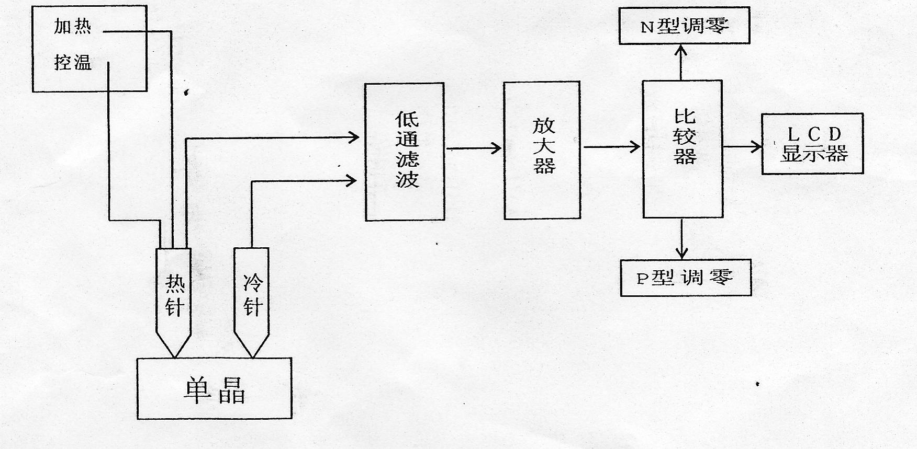

热探针法原理：
1、冷热金属探针同时紧压在样品表面上，以电子导电的N型单晶为例：热探针附近温度较高，电子的浓度和速度都增加，它们由热端扩散到冷端，热端将缺少电子，而冷端有过剩的电子，因此热端电热为正，冷端电势为负。
2、热电动势很微弱，经放大、比较后推动液晶显示型号。
3、热探针温度不能过高，温度过高会引起本征激发，因此在热笔内装有加热-控温组件，严格控制热探针温度，使其只能在允许范围（40-60℃）内变化。在电阻率接近本征的锗、硅试样中，如热针温度过高使材料的本征激发载流子占主导，由于电子迁移率高于穴迁移率，此时热电动势总是负的。因此，高阻P型材料有被误判N型的可能。

四、使用方法

1、接线：接好电源线，将热笔电缆插入4芯插座，冷笔插头插入3芯插座。
2、打开电源开关，此时电源指示灯及加热指示灯同时亮起，10分钟以内保温（绿）灯亮，即热笔已达到规定的温度，可以开始测量。随后，加热-保温灯会自动轮换点亮，使热笔温度保持在40-60℃，此时无论那个灯亮均可照常工作。
3、调节N型及P型调零电位器，顺时针方向旋转，仪器灵敏度提高，当旋转到N或P字显亮时，应（逆时针）反向旋转，反向旋转的幅度，以N字或P字显示迅速，稳定为宜(一般半圈即可)。
4、所测型号是热探针接触区域的材料型号，一般以较大压力时的测量结果为准（以不压坏晶体为前提）。
5、热笔内装有PTC陶瓷加热器，切勿抛摔。
6、红绿灯切换瞬间，液晶显示器会短时间显示N或P，这是切换干扰引起的，并非正常的测量信号，可不予理会。
干扰因素：
- 一些高电阻率的硅和锗试样，由于其电子迁移率高于空穴迁移率，在热探针的温度下大多呈现为本征半导体材料。因此，在此温度下其热电势总是负的。
- 热探针上覆盖有氧化层，会造成不可靠的测试结果
- 探针压力不足，室温电阻率高于40Ω.cm的N型锗材料，会呈现P型导类型。

